指针直立器

## 学习目标

这节课程我们主要使用micro:bit和Super:bit扩展板综合控制270°积木舵机。

## 编程方式

方式一在线编程：首先将micro:bit通过USB连接电脑，电脑会弹出一个U盘，点击U盘里的网址：http://microbit.org/进入编程界面。添加亚博智能软件包https://github.com/lzty634158/SuperBit，即可进行编程。

方式二离线编程：打开离线编程软件，进入编程界面，点击新建，添加亚博智能软件包https://github.com/lzty634158/SuperBit，即可进行编程。

## 寻找积木

以下为本次编程所需积木块的位置。

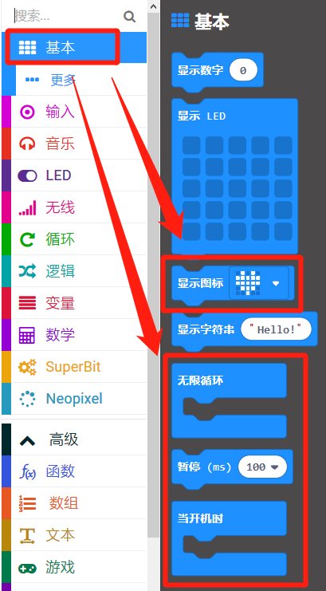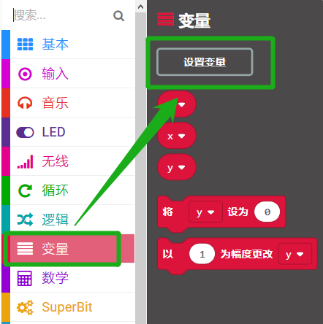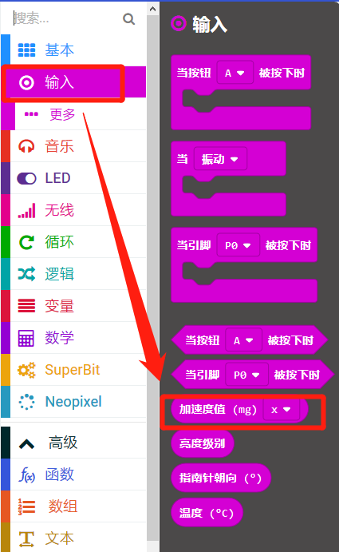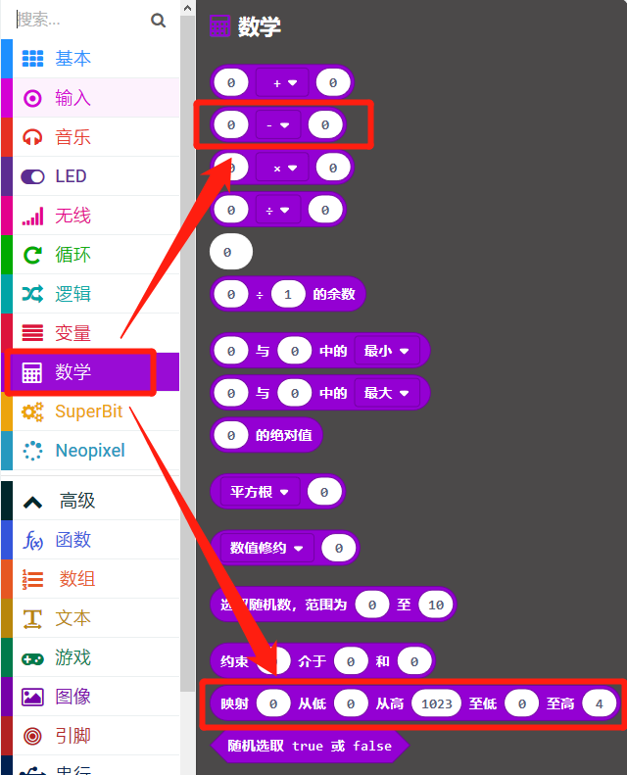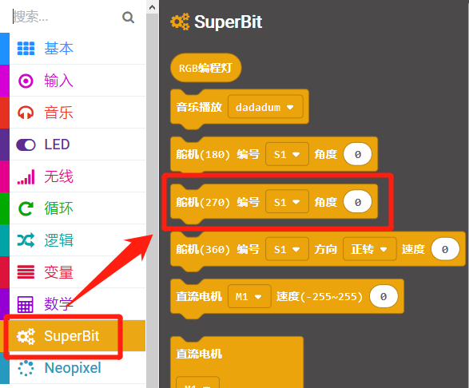

## 组合积木

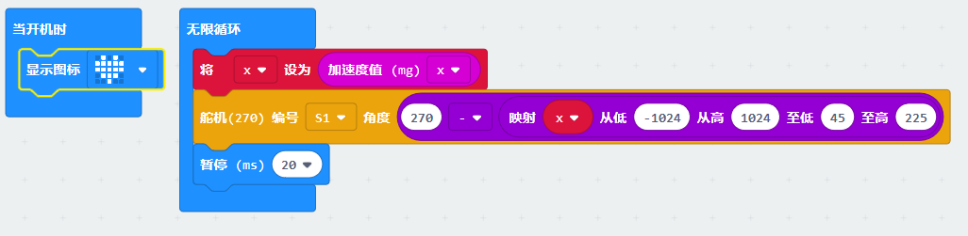

## 积木搭建

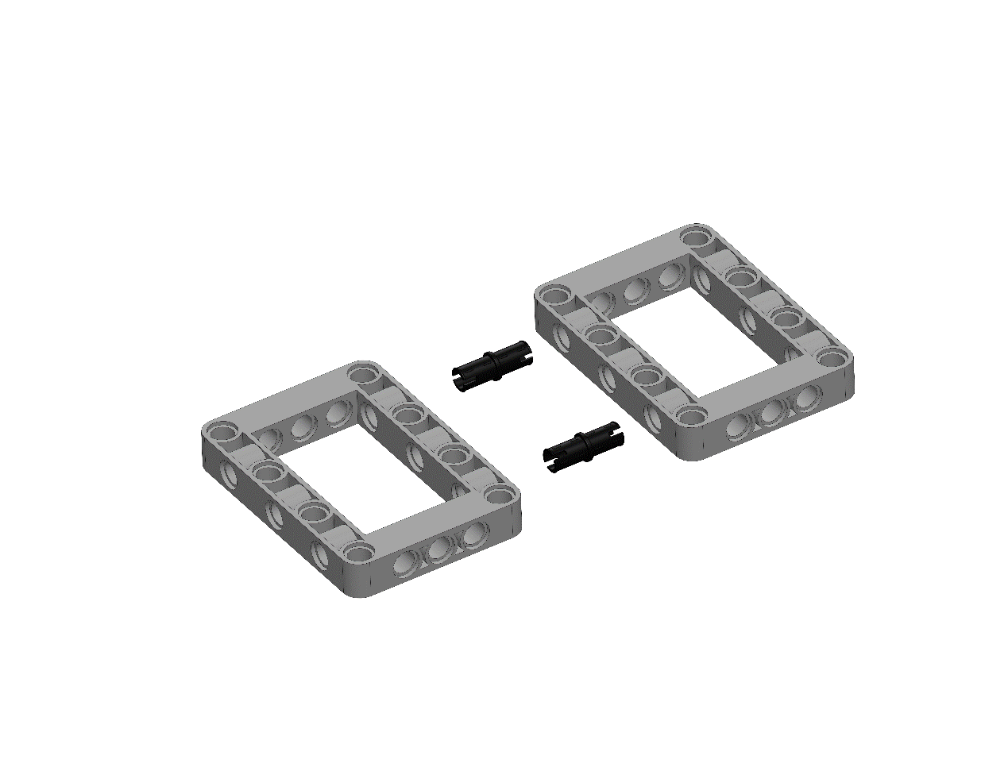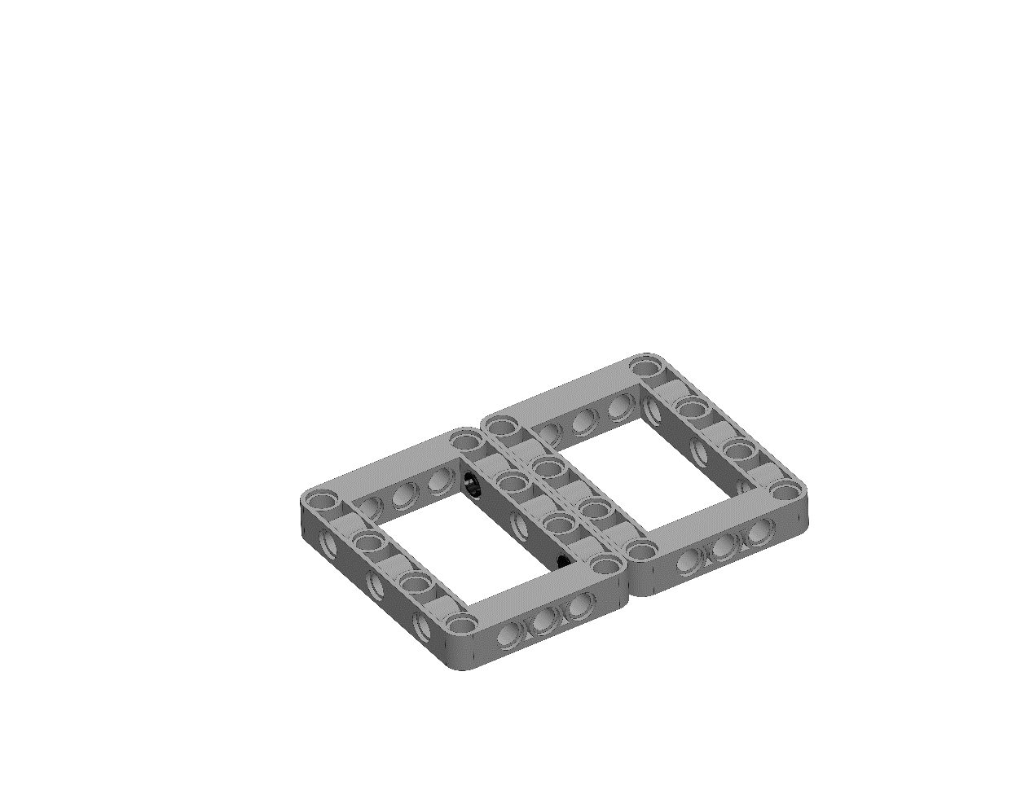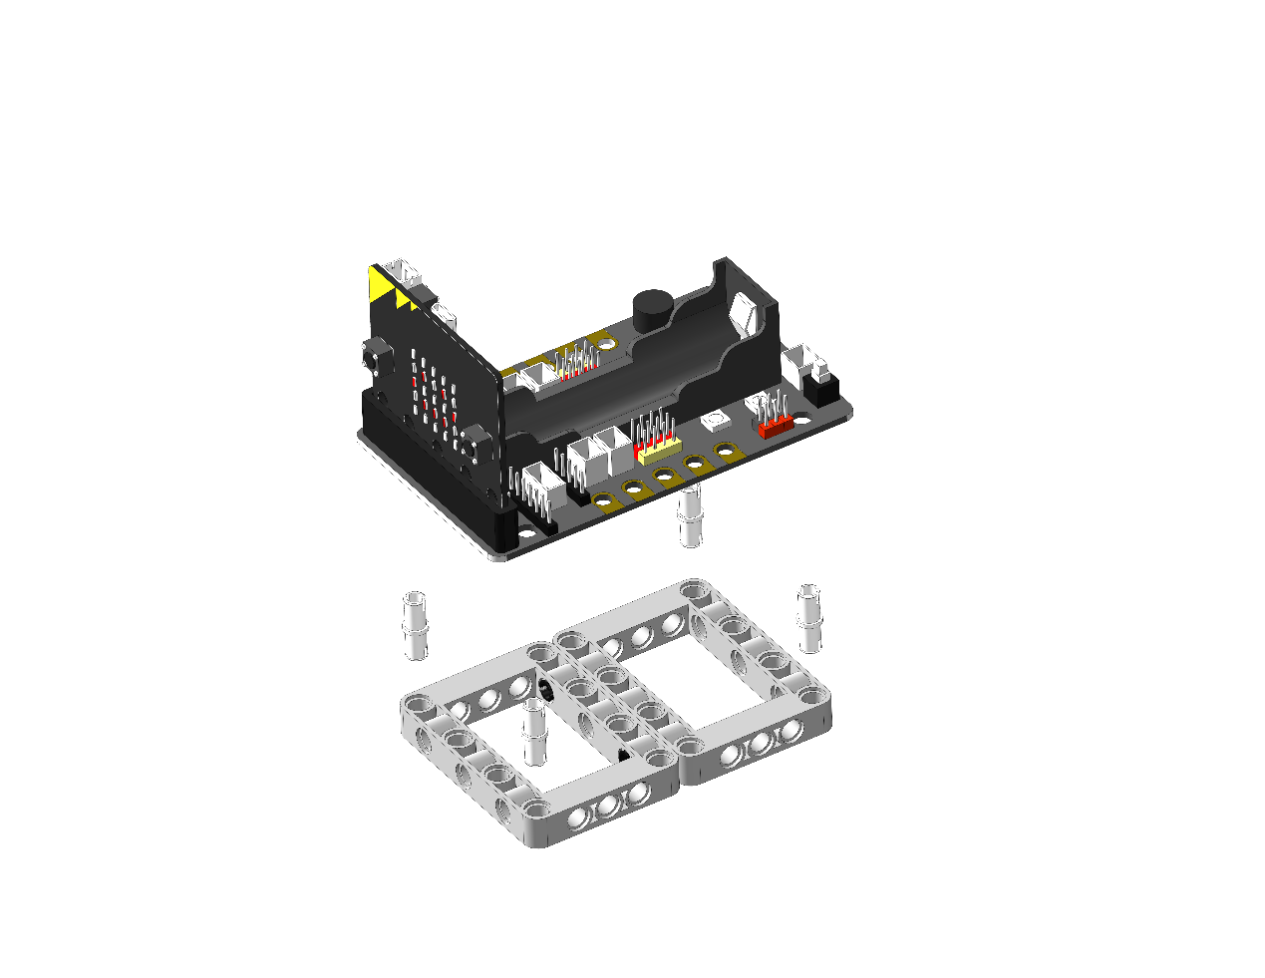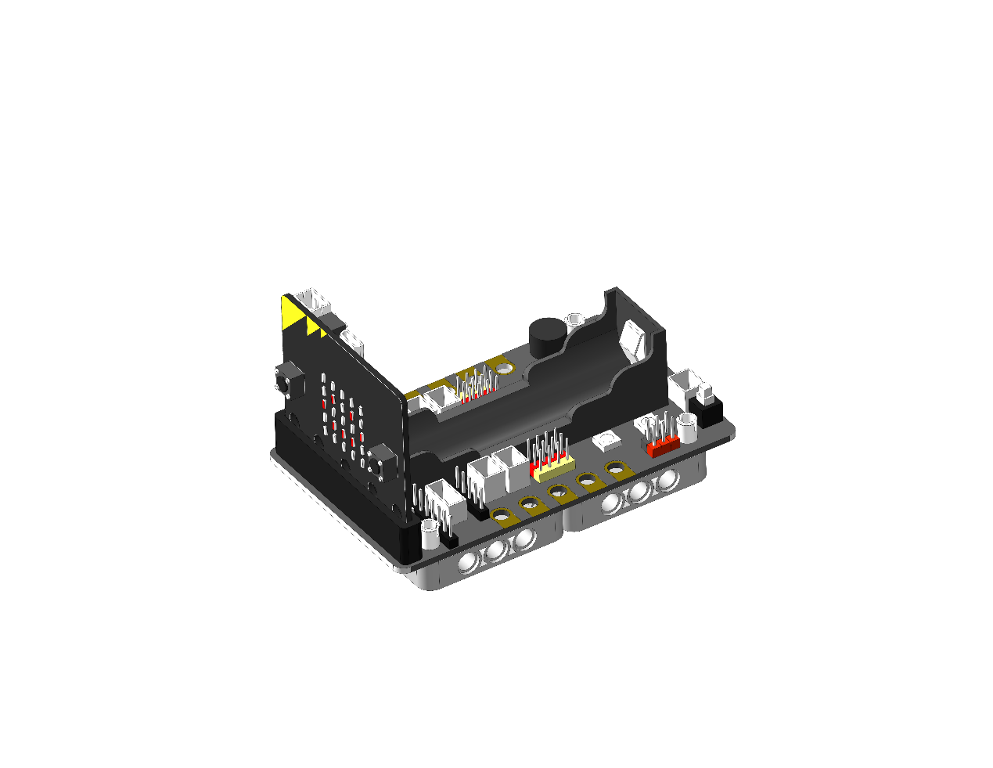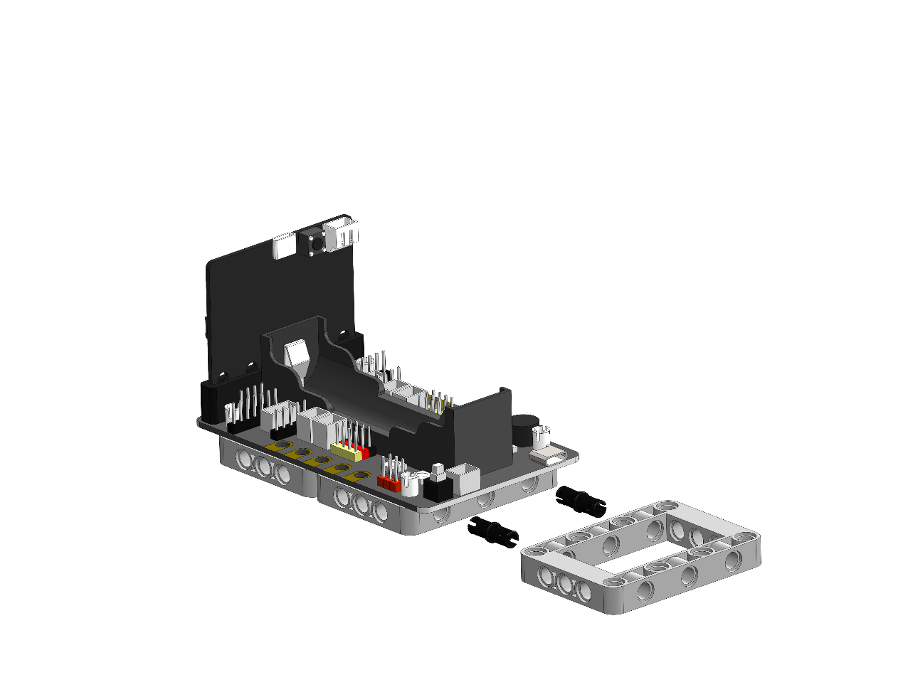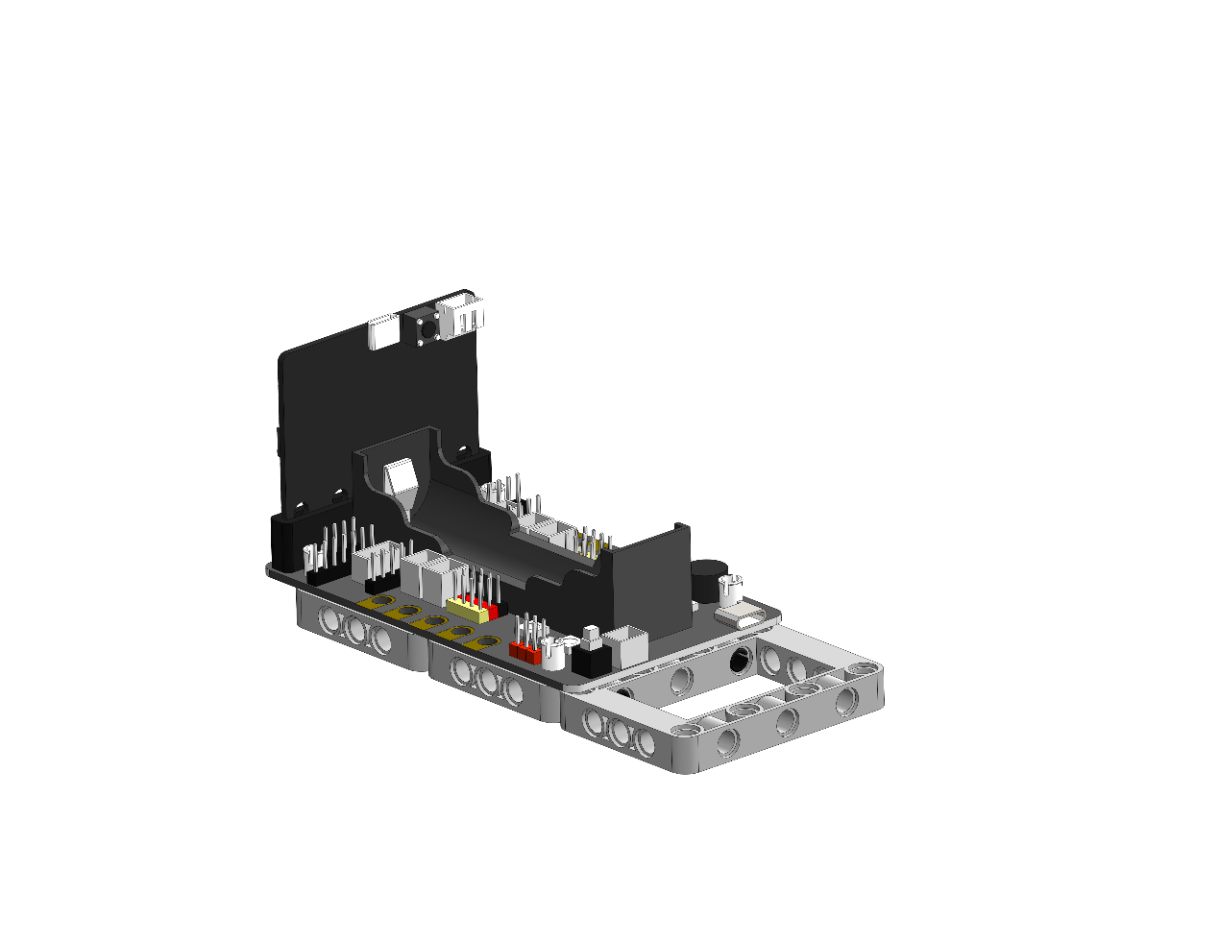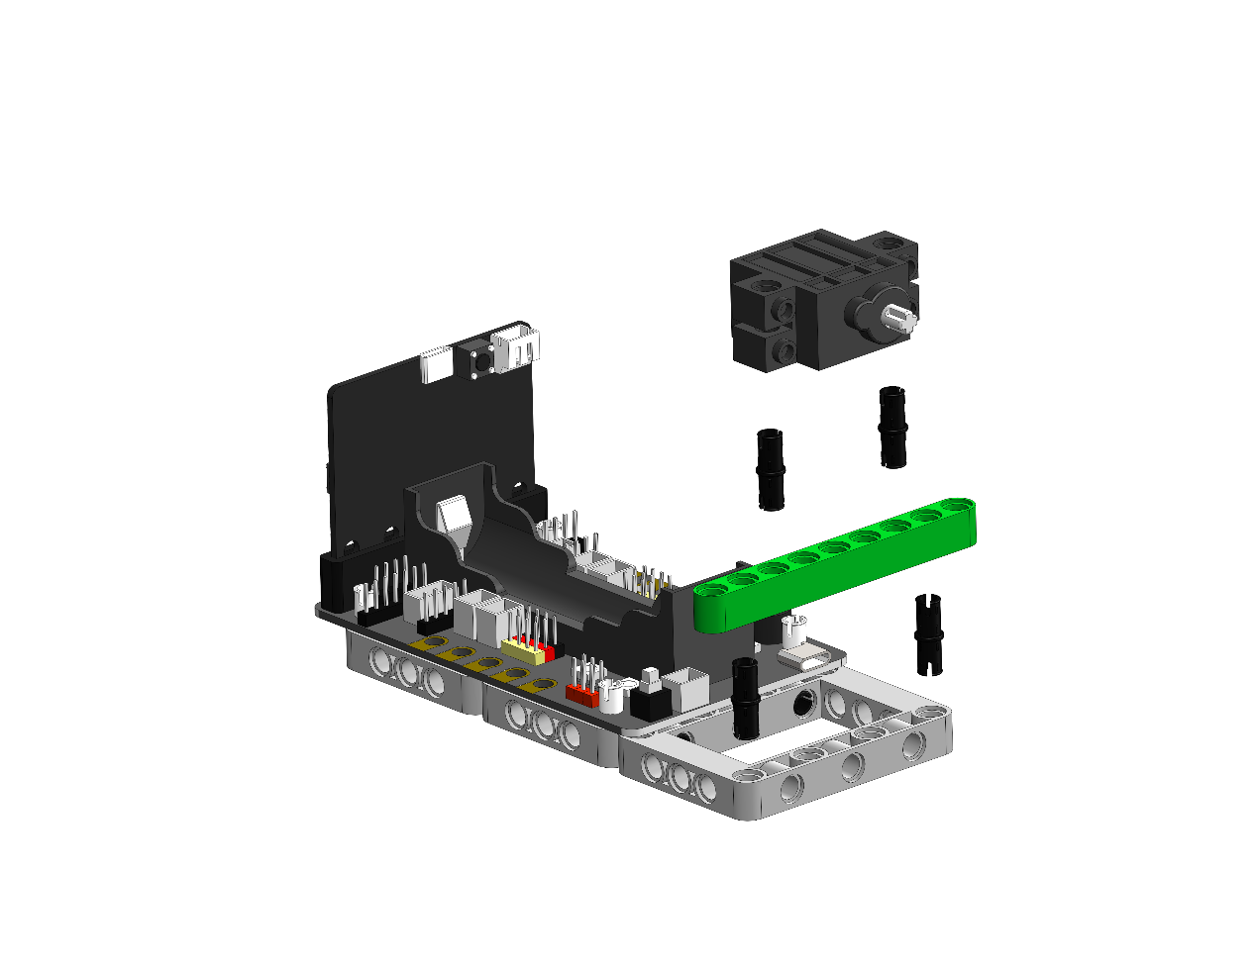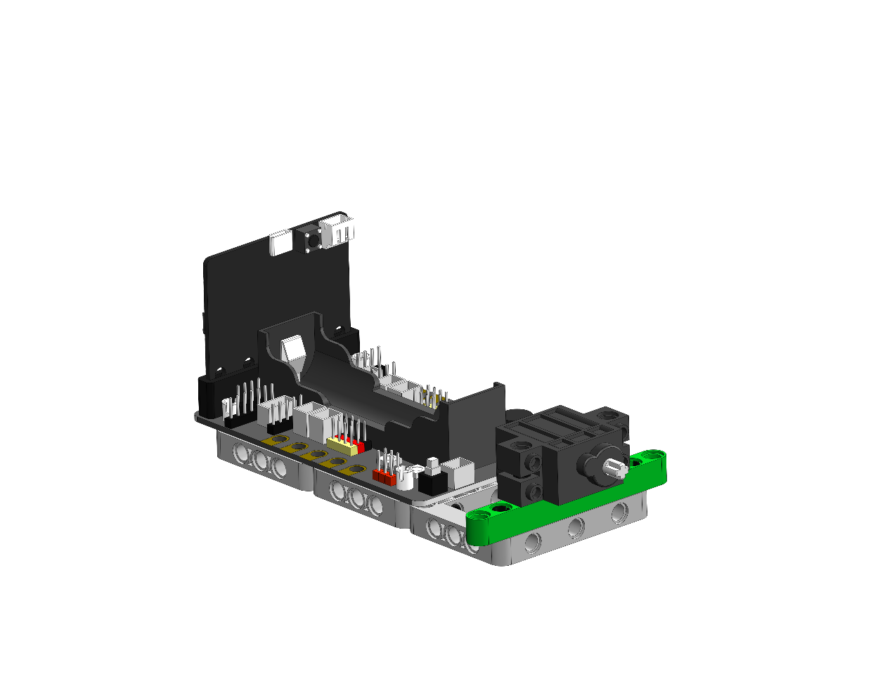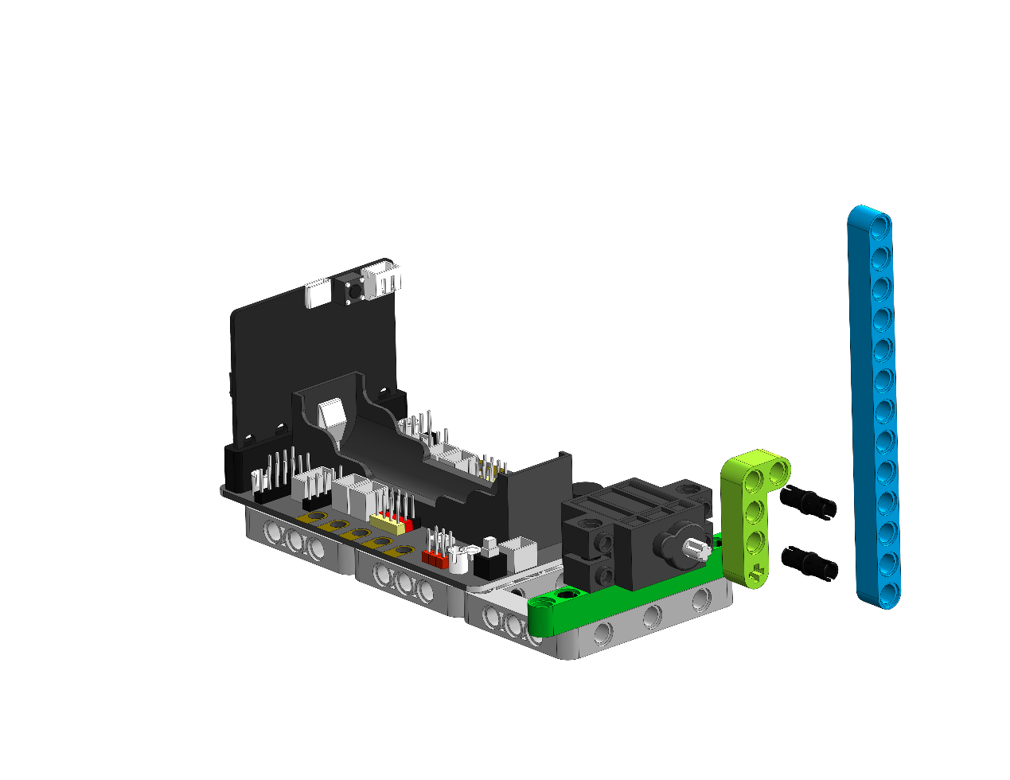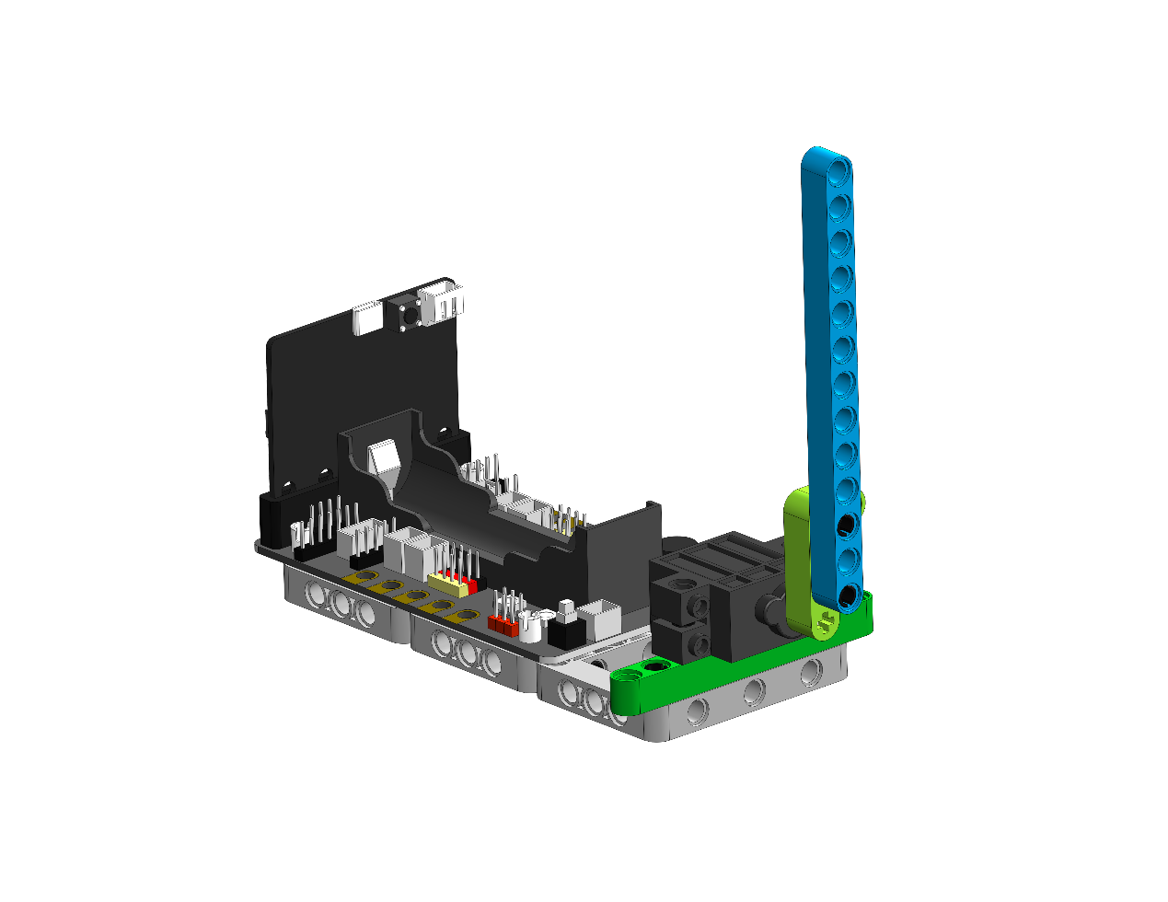

将270°积木舵机连接到Super:bit扩展板的S1接口，即舵机橙色线接在S1黄色接脚，红色线接红色接脚，棕色接黑色接脚。

## 实验现象

程序下载成功以后，micro:bit点阵会显示爱心并且控制积木舵机根据micro:bit三轴加速度传感器的数据进行转动，始终保持指针竖直向上。如果需要重新开始请按下micro:bit主板背后的复位键。